Lab VCS-03
Git Dasar Lanjutan

Langkah kerja:
- Commit pada File Tracked
- Membuat alias
- Membuat Branch
- Melakukan Merge
- Melakukan Merge Conflict

- Commit pada Tracked File
Perintah git commit -am “pesan commit” digunakan untuk menyimpan perubahan pada file yang sudah pernah di-commit sebelumnya (tracked file) secara cepat tanpa harus menjalankan perintah git add terlebih dahulu.
Penggunaan perintah ini tidak berlaku untuk file baru (untracked file). Opsi -a berarti otomatis menambahkan perubahan file tracked ke staging area, sedangkan opsi -m digunakan untuk menuliskan pesan commit.
- Buatlah repository dengan nama git-lanjutan
- buat folder dengan nama git-lanjutan
mkdir git-lanjutan
- masuk ke dalam folder git-lanjutan
cd git-lanjutan
- inisialisasi repository
git init
- Buat file index.html isi struktur dasar HTML
<html>
<head>
</head>
<body>
</body>
</html>
- Commit penambahan file
git add index.html
git commit -m “menambahkan file index.html”
Catatan
Pada tahap ini, file berstatus tracked file
- Tambahkan baris judul pada index.html
<h1>Belajar Git</h1>
- Periksa status
git status
- Lakukan commit
git commit -am “menambahkan judul pada halaman”
- Tampilkan riwayat commit
git log --oneline
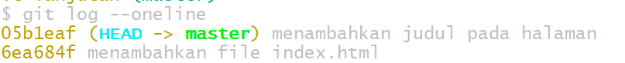

- Membuat Alias
Untuk lebih memahami penggunaan alias baik secara permanen maupun tidak permanen, lakukan langkah-langkah berikut.
- Pastikan berada pada repository git-lanjutan
- Buat alias perintah untuk menampilkan riwayat git dalam bentuk ringkas dengan visual terstruktur
alias graph=”git log --all --decorate --oneline --graph”
- Uji penggunaan perintah alias
graph
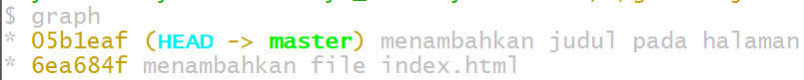
- Bandingkan perintah alias dengan perintah asli
git log --all --decorate --oneline --graph
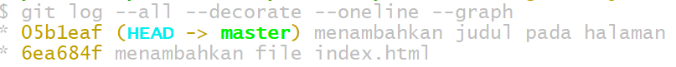
- Buat alias Git bernama graph secara permanen
git config --global alias.graph "log --all --decorate --oneline --graph"
- Gunakan alias yang telah dibuat menggunakan git config
git graph
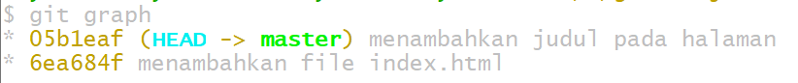
- Tampilkan semua alias yang telah dibuat
git config --get-regexp alias
- Membuat git alias baru dan menghapus alias tersebut
git config --global alias.tes-alias “log --oneline”
git config --get-regexp alias
git config --global --unset alias.tes-alias

- Membuat Branch
Untuk lebih memahami pembuatan dan pengelolaan branch, lakukan langkah-langkah berikut.
- Pastikan berada pada repository git-lanjutan
- Membuat 2 branch, yaitu: background1, background2, dan paragraf
git branch background1
git branch background2
git branch paragraf
- Menampilkan daftar branch
git branch
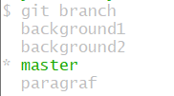
- Berpindah ke branch background1 dan verifikasi pembuatan branch
git checkout background1
git branch
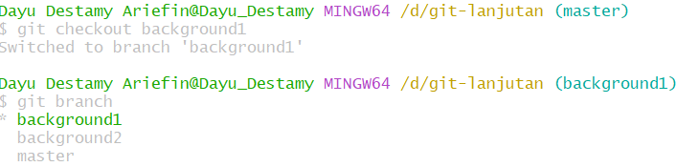
- Melakukan perubahan pada branch background1
- Tambahkan warna background biru pada file index.html
- Simpan dan commit perubahan
git add .
git commit -m “tambah background biru”
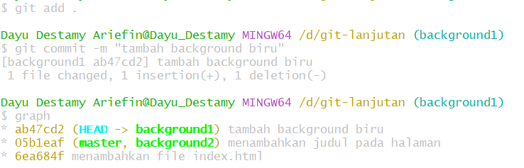
- Tampilkan riwayat commit
graph
- Berpindah ke branch background2 dan verifikasi pembuatan branch
git checkout background2
git branch
- Melakukan perubahan pada branch background2
- Tambahkan warna background kuning pada file index.html
- Simpan dan commit perubahan
git add .
git commit -m “tambah background kuning”
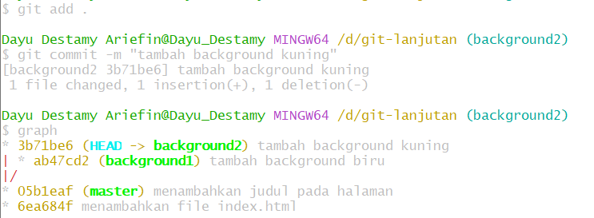
- Tampilkan riwayat commit
graph
- Berpindah ke branch paragraf
git checkout paragraf
- Melakukan perubahan pada branch paragraf
- Tambahkan paragraf pada file index.html
- Simpan dan commit perubahan
git add .
git commit -m “tambah paragraf”
- Tampilkan riwayat commit dan perhatikan output yang dihasilkan
graph
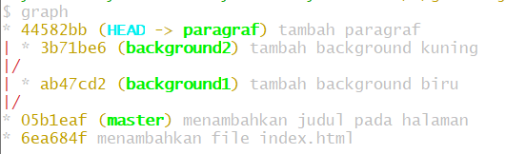

- Melakukan Merge
Untuk lebih memahami cara menggunakan kedua jenis merge, lakukan langkah-langkah berikut.
- Pastikan berada pada repository git-lanjutan
- Pastikan berada pada branch tujuan, yaitu branch master
git checkout master
git branch
- Melakukan fast forward merge ke branch background1
git merge background1
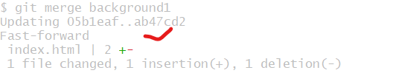
Setelah proses merge berhasil, branch yang tidak digunakan dapat dihapus
- Mengetahui branch yang telah dilakukan merge
git branch --merged
- Menghapus branch background1 dan verifikasi
git branch -d background1
git branch
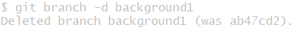
- Melakukan three-way merge ke branch paragraf
git merge paragraf
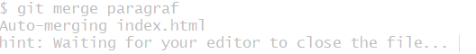
Karena branch master dan paragraf sama-sama memiliki perubahan, Git akan melakukan three-way merge. Git akan membuka text editor untuk menuliskan pesan merge commit. Save dan commit pada tombol commit yang muncul.
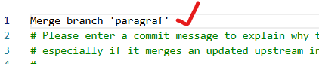
- Memastikan branch paragraf telah dilakukan merge
git branch --merged
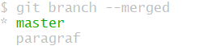
- Menghapus branch paragraf dan menampilkan riwayat perubahan
git branch -d paragraf
graph
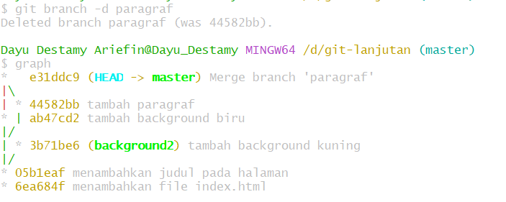

- Melakukan Merge Conflict
Merge conflict adalah kondisi ketika Git tidak dapat menggabungkan perubahan secara otomatis karena dua branch melakukan perubahan pada bagian (baris) file yang sama. Conflict biasanya terjadi ketika:
- dua branch mengedit file yang sama,
- perubahan dilakukan pada baris yang sama,
- Git tidak dapat menentukan perubahan mana yang harus digunakan.
Pada praktik sebelumnya telah dibuat branch background2 yang memodifikasi bagian file yang sama dengan branch lain, sehingga berpotensi menimbulkan conflict saat dilakukan merge.

Untuk lebih memahami cara menyelesaikan merge conflict (resolve conflict), lakukan langkah-langkah berikut.
- Pastikan berada pada repository git-lanjutan
- Pastikan berada pada branch master, karena merge harus dilakukan dari branch tujuan
git checkout master
git branch
Pastikan tanda * berada pada branch master
- Menggabungkan branch background2 ke branch master
git merge background2
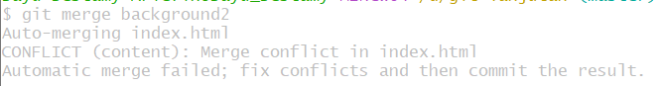
Pesan conflict yang ditampilkan artinya Git gagal melakukan merge otomatis karena terdapat perubahan pada baris yang sama.
- Menyelesaikan conflict (jika menggunakan VS Code)
- Buka file yang mengalami conflict di VS Code
- Pada Merge Editor, tentukan perubahan yang diinginkan
- Klik Complete Merge (atau simpan file)
- Menyelesaikan proses merge dengan melakukan commit
git add .
git commit -m “menggabungkan background2”
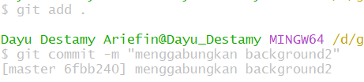
- Pastikan bahwa branch background2 telah di merge
git branch --merged
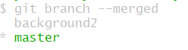
- Menghapus branch background2 yang sudah tidak digunakan
git branch -d background2

